正方形（提高）
【典型例题】

类型一、正方形的性质
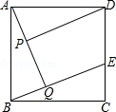
1、已知：如图，在正方形ABCD中，点E在边CD上，AQ⊥BE于点Q，DP⊥AQ于点P．
（1）求证：AP=BQ；
（2）在不添加任何辅助线的情况下，请直接写出图中四对线段，使每对中较长线段与较短线段长度的差等于PQ的长．
【思路点拨】（1）根据正方形的性质得出AD=BA，∠BAQ=∠ADP，再根据已知条件得到∠AQB=∠DPA，判定△AQB≌△DPA并得出结论；（2）根据AQ﹣AP=PQ和全等三角形的对应边相等进行判断分析．
【答案与解析】
解：（1）∵正方形ABCD
∴AD=BA，∠BAD=90°，即∠BAQ+∠DAP=90°
∵DP⊥AQ
∴∠ADP+∠DAP=90°，∠BAQ=∠ADP
∵AQ⊥BE于点Q，DP⊥AQ于点P
∴∠AQB=∠DPA=90°
∴△AQB≌△DPA（AAS），AP=BQ
（2）①AQ﹣AP=PQ，②AQ﹣BQ=PQ，③DP﹣AP=PQ，④DP﹣BQ=PQ
【总结升华】本题主要考查了正方形以及全等三角形，解决问题的关键是掌握：正方形的四条边相等，四个角都是直角．解题时需要运用：有两角和其中一角的对边对应相等的两个三角形全等，以及全等三角形的对应边相等．
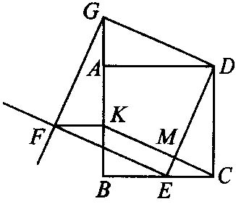
举一反三：
【变式1】如图四边形ABCD是正方形，点E、K分别在BC，AB上，点G在BA的延长线上，且CE＝BK＝AG．以线段DE、DG为边作DEFG．
(1)求证：DE＝DG，且DE⊥DG．
(2)连接KF，猜想四边形CEFK是怎样的特殊四边形，并证明你的猜想．
【答案】
证明：(1)∵ 四边形ABCD是正方形，
∴ DC＝DA，∠DCE＝∠DAG＝90°．
又∵ CE＝AG，
∴ △DCE≌△DAG，∠EDC＝∠GDA，DE＝DG．
又∵ ∠ADE＋∠EDC＝90°，
∴ ∠ADE＋∠GDA＝90°，DE⊥DG．
(2)四边形CEFK为平行四边形．
证明：设CK，DE相交于M点，
∵ 四边形ABCD和四边形DEFG都是正方形，
∴ AB∥CD，AB＝CD，EF＝DG，EF∥DG；
∵ BK＝AG，∴ KG＝AB＝CD．
∴ 四边形CKGD为平行四边形，CK＝DG＝EF，CK∥DG∥EF
∴ 四边形CEFK为平行四边形．
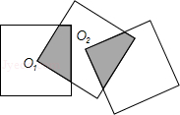
【变式2】如图，三个边长均为2的正方形重叠在一起，O₁、O₂是其中两个正方形的中心，则阴影部分的面积是_______．
【答案】2；
提示：阴影部分面积等于正方形面积的一半.

类型二、正方形的判定
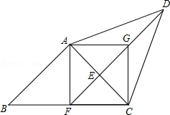
2、如图，在Rt△ABC中，∠BAC=90°，AD=CD，点E是边AC的中点，连接DE，DE的延长线与边BC相交于点F，AG∥BC，交DE于点G，连接AF、CG．
（1）求证：AF=BF；
（2）如果AB=AC，求证：四边形AFCG是正方形．
【思路点拨】（1）根据线段垂直平分线的性质，可得AF=CF，再根据等角的余角相等可得∠B=∠BAF，所以AF=BF．
（2）由AAS可证△AEG≌△CEF，所以AG=CF．由一组对边平行且相等的四边形是平行四边形得四边形AFCG是平行四边形，进而证得四边形AFCG是菱形，最后根据有一个角为直角的菱形是正方形得证四边形AFCG是正方形．
【答案与解析】
证明：（1）∵AD=CD，点E是边AC的中点，
∴DE⊥AC．即得DE是线段AC的垂直平分线．
∴AF=CF，∠FAC=∠ACB．
在Rt△ABC中，由∠BAC=90°，
得∠B+∠ACB=90°，∠FAC+∠BAF=90°．
∴∠B=∠BAF．
∴AF=BF．
（2）∵AG∥CF，∴∠AGE=∠CFE．
又∵点E是边AC的中点，∴AE=CE．
在△AEG和△CEF中，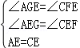，
∴△AEG≌△CEF（AAS），AG=CF．
又∵AG∥CF，∴四边形AFCG是平行四边形．
∵AF=CF，∴四边形AFCG是菱形．
在Rt△ABC中，由AF=CF，AF=BF，得BF=CF，即得点F是边BC的中点．
又∵AB=AC，∴AF⊥BC．即得∠AFC=90°．
∴四边形AFCG是正方形．
【总结升华】本题考正方形的判定方法，考查线段垂直平分线的性质、全等三角形的判定与性质等基础知识的灵活运用，判别一个四边形是正方形主要是根据正方形的定义及其性质．
举一反三：
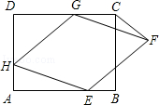
【变式】如图，矩形ABCD中，AD=6，DC=8，菱形EFGH的三个顶点E，G，H分别在矩形ABCD的边AB，CD，DA上，AH=2，连结CF．
（1）若DG=2，求证：四边形EFGH为正方形；
（2）若DG=6，求△FCG的面积．
【答案】
（1）证明：∵四边形EFGH为菱形，
∴HG=EH，
∵AH=2，DG=2，∴DG=AH，
在Rt△DHG和△AEH中，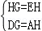，
∴Rt△DHG≌△AEH，∠DHG=∠AEH，
∵∠AEH+∠AHG=90°，
∴∠DHG+∠AHG=90°，∠GHE=90°，
∵四边形EFGH为菱形，
∴四边形EFGH为正方形；
（2）解：作FQ⊥CD于Q，连结GE，如图，
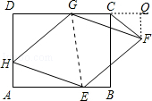
∵四边形ABCD为矩形，
∴AB∥CD，∠AEG=∠QGE，即∠AEH+∠HEG=∠QGF+∠FGE，
∵四边形EFGH为菱形，
∴HE=GF，HE∥GF，∠HEG=∠FGE，∠AEH=∠QGF，
在△AEH和△QGF中，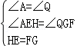，
∴△AEH≌△QGF，
∴AH=QF=2，
∵DG=6，CD=8，
∴CG=2，△FCG的面积=CG•FQ=×2×2=2．
类型三、正方形综合应用
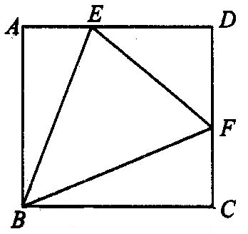
3、E、F分别是正方形ABCD的边AD和CD上的点，若∠EBF＝45°．
(1)求证：AE＋CF＝EF．
(2)若E点、F点分别是边DA、CD的延长线上的点，结论（1）仍成立吗？若成立，请证明，若不成立，写出正确结论并加以证明．
【答案与解析】
证明：（1）延长DC，使CH＝AE，连接BH，
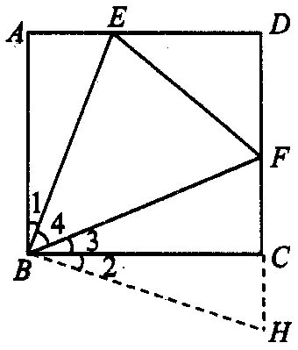
∵ 四边形ABCD是正方形，
∴ ∠A＝∠BCH＝90°，又AB＝BC，CH＝AE，
∴ Rt△BAE≌Rt△BCH，
∴ ∠1＝∠2，BE＝BH．
又∵ ∠1＋∠3＋∠4＝90°，∠4＝45°，
∴ ∠1＋∠3＝45°，∠2＋∠3＝45°，
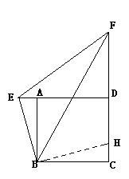
在△EBF和△HBF中，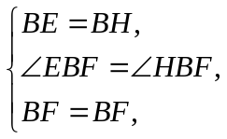
∴ △EBF≌△HBF，
∴ EF＝FH＝FC＋CH＝AE＋CF．即AE＋CF＝EF．
(2)如图所示：不成立，正确结论：EF＝CF－AE．
证明：在CF上截取CH＝AE，连接BH．
∵ 四边形ABCD是正方形，
∴ 在Rt△EAB和Rt△HCB中，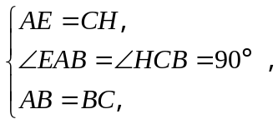
∴ Rt△EAB≌Rt△HCB，BE＝BH，∠EBA＝∠HBC．
∵ ∠HBC ＋∠ABH＝90°，∴ ∠EBA ＋∠ABH＝90°．
又∵ ∠EBF＝45°，∴ ∠HBF＝45°，即∠EBF＝∠HBF．
在△EBF和△HBF中
∴ △EBF≌△HBF，
∴ EF＝FH＝CF－CH＝CF－AE，即EF＝CF－AE．
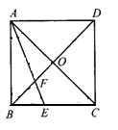
【总结升华】本题主要考察正方形的性质，全等三角形的性质和判定，关键在于用“截长补短”的方法正确地作出辅助线.
4、正方形ABCD的对角线交点为O，如图所示，AE平分∠BAC交BC于E，交OB于F，求证：EC＝2FO．
【思路点拨】在平面几何中，要证明一条线段等于另一条线段的2倍或，通常采用折半法或加倍法．而折半法又可分直接折半法和间接折半法；加倍又可分直接加倍法和间接加倍法．这就需要学生仔细研究，找到解决问题的合适方法．
【答案与解析】
证法一：(间接折半法)如图①所示．
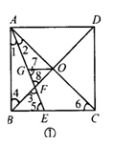
∵ ∠3＝∠1＋∠4，∠5＝∠2＋∠6．
而∠1＝∠2，∠4＝∠6＝45°．
∴ ∠3＝∠5，BE＝BF．
取AE的中点G，连接OG，
∵ AO＝OC，∴ OG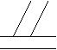EC．
由∠7＝∠5，∠8＝∠3，
∴ ∠7＝∠8，∴ FO＝GO．
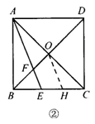
∴ EC＝2OG＝2FO．
证法二：(直接折半法)如图②所示．
由证法一得BE＝BF．
取EC的中点H，连接OH．
∵ AO＝OC，∴ OH∥AE．
∴ ∠BOH＝∠BFE＝∠BEF＝∠BHO．
∴ BO＝BH，∴ FO＝EH．
∴ EC＝2EH＝2FO．
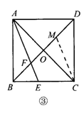
证法三：(直接加倍法)如图③所示．
由证法一得BE＝BF，在OD上截取OM＝OF，连接MC．
易证Rt△AOF≌Rt△COM．
∴ ∠OAF＝∠OCM，AE∥MC．
由∠BMC＝∠BFE＝∠BEF＝∠BCM，
∴ FM＝EC， EC＝FM＝2FO．
【总结升华】若题目中涉及线段的倍半关系和中点问题时，要联想中位线定理，利用中点构造中位线，要注意从不同的角度进行思构，构造不同的辅助线来解决问题．
举一反三：
【变式】在正方形ABCD的边AB上任取一点E，作EF⊥AB交BD于点F，取FD的中点G，连接EG、CG，如图①，易证EG＝CG，且EG⊥CG．
(1)将△BEF绕点B逆时针旋转90°，如图②，则线段EG和CG有怎样的数量关系和位置关系?请直接写出你的猜想．
(2)将△BEF绕点B逆时针旋转180°，如图③，则线段EG和CG又有怎样的数量关系和位置关系?请写出你的猜想，并加以证明．
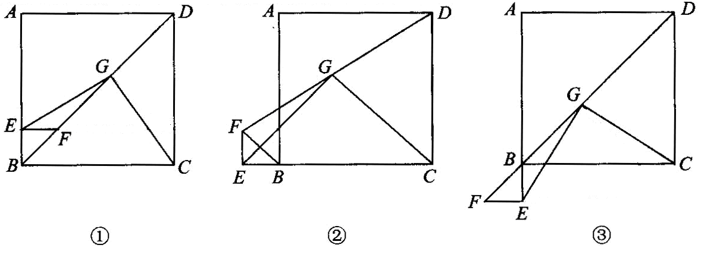
【答案】(1)EG＝CG，且EG⊥CG．(2)EG＝CG，且EG⊥CG．
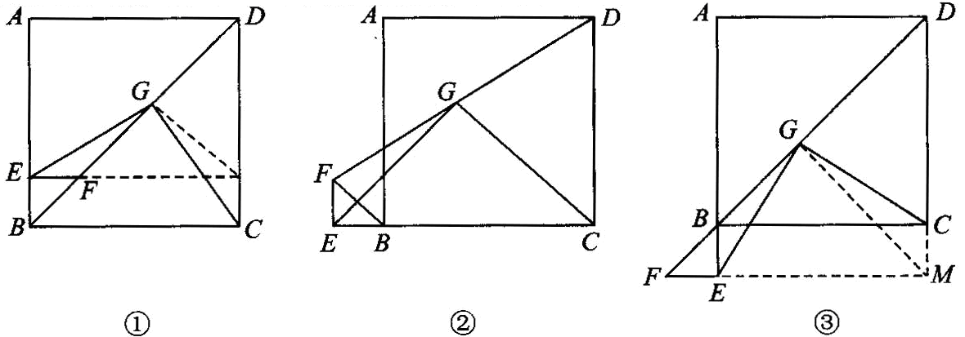
证明：延长FE交DC延长线于M，连MG，如图③，
∵ ∠AEM＝90°，∠EBC＝90°，∠BCM＝90°，
∴ 四边形BEMC是矩形，BE＝CM，∠EMC＝90°，
又∵ BE＝EF，∴ EF＝CM．
∵ ∠EMC＝90°，FG＝DG，
∴ MG＝FD＝FG．
∵ BC＝EM，BC＝CD，∴ EM＝CD．
∵ EF＝CM，∴ FM＝DM，∴ ∠F＝45°．
又FG＝DG，∠CMG＝∠EMD＝45°，
∴ ∠F＝∠GMC，∴ △GFE≌△GMC，
∴ EG＝CG，∠FGE＝∠MGC，
∵ MG⊥DF，
∴ ∠FGE＋∠EGM＝90°， ∠MGC＋∠EGM＝90°即∠EGC＝90°，
∴ EG⊥CG．

